简号 J1⑧26+752：兵器账（弦、旌弦、矢）

来源出处
里耶古城一号井第八层出土，原整理号 8-26+8-752。
释文、注释：《里耶秦简牍校释》第一卷，第 35 页。
图版、单字字形：秦簡字形庫（www.kaom.net）《里耶1》。

图片
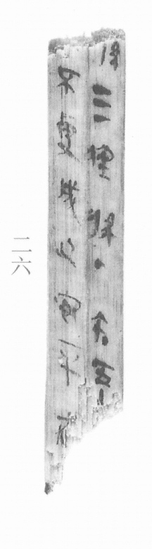
图1 里耶秦简 8-26 实物照片。出处：秦簡字形庫（www.kaom.net）《里耶1》图版。
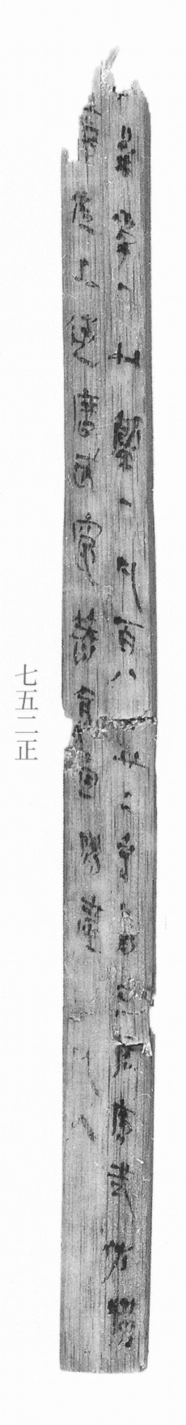
图2 8-752正 正面。出处同图1。
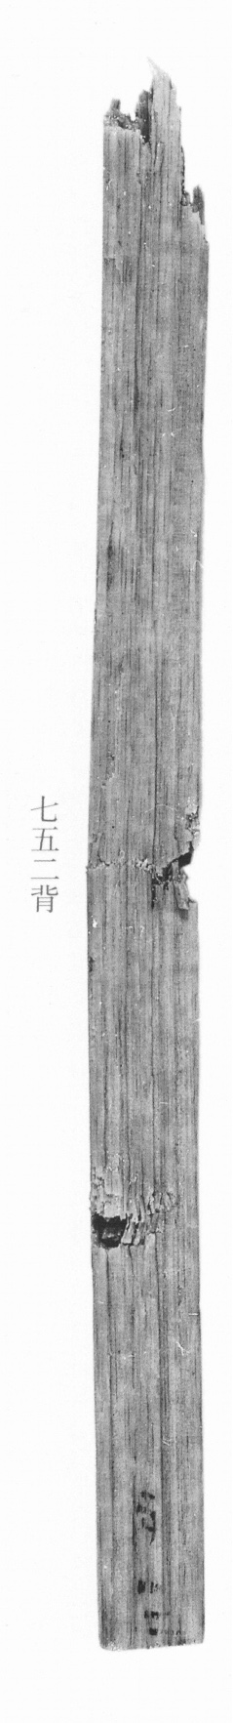
图3 8-752背 背面。出处同图1。
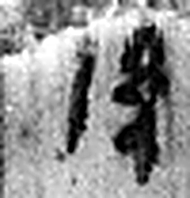 弦 弓弦也。从弓，象絲軫之形。凡弦之屬皆从弦。（《说文解字》卷十二·弦部）
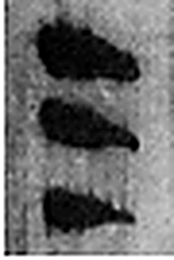 三 天地人之道也。从三數。凡三之屬皆从三。（《说文解字》卷一·三部）
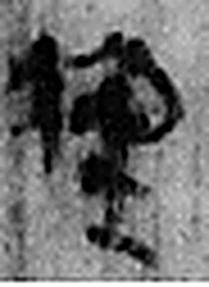 旌 游車載旌，析羽注旄首，所以精進士卒。从㫃生聲。（《说文解字》卷七·㫃部）
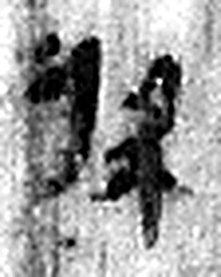 弦 弓弦也。从弓，象絲軫之形。凡弦之屬皆从弦。（《说文解字》卷十二·弦部）
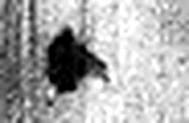 一 惟初太始，道立於一，造分天地，化成萬物。凡一之屬皆从一。（《说文解字》卷一·一部）
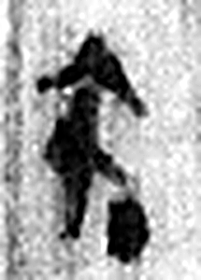 矢 弓弩矢也。从入，象鏑栝羽之形。古者夷牟初作矢。凡矢之屬皆从矢。（《说文解字》卷五·矢部）
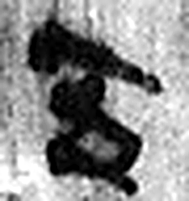 五 五行也。从二，陰陽在天地閒交午也。凡五之屬皆从五。（《说文解字》卷十四·五部）
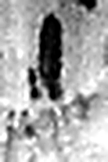 十 數之具也。一爲東西，|爲南北，則四方中央備矣。凡十之屬皆从十。（《说文解字》卷三·十部）
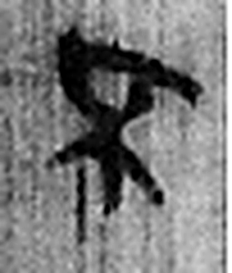 不 鳥飛上翔不下來也。从一，一猶天也。象形。凡不之屬皆从不。（《说文解字》卷十二·不部）
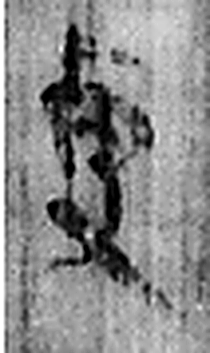 更 改也。从攴丙聲。（《说文解字》卷三·攴部）
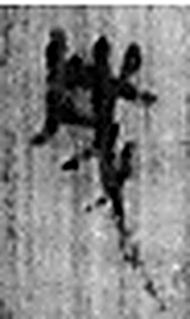 成 就也。从戊丁聲。（《说文解字》卷十四·戊部）
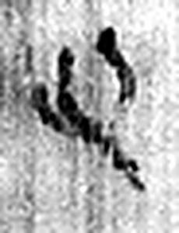 父 矩也。家長率教者。从又舉杖。（《说文解字》卷三·又部）
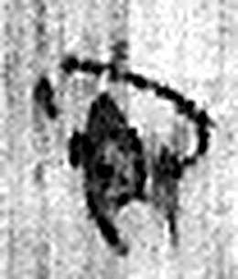 安 靜也。从女在宀下。（《说文解字》卷七·宀部）
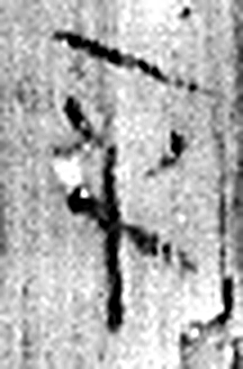 平 語平舒也。从亏从八。八，分也。爰禮說。（《说文解字》卷五·亏部）
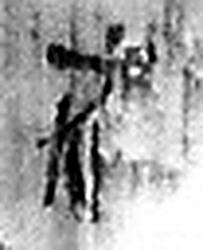 □ 《说文解字》未收此字。
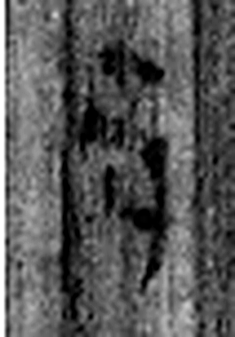 □ 《说文解字》未收此字。
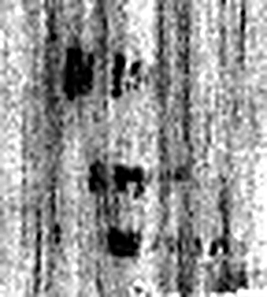 □ 《说文解字》未收此字。
图4 8-26+8-752 逐字字形与本义（共 17 字，按原简文字序）。字形出处：秦簡字形庫（www.kaom.net）《里耶1》；本义出处：《说文解字》大徐本。

释文
〼弦三^{［1］}，旌弦一^{［2］}，矢五十^{［3］}，枲□一^{［4］}，竹籣一^{［5］}，凡百八。丗二年□月壬辰，库武、佐横^{［6］}Ⅰ
〼不更成（城）父安平囗徒、上造广武灶、簪褭鱼（渔）阳□^{［7］}。凡以^{［8］}。Ⅱ8-26+8-752
〼□□□8-26背+8-752背

文字
以下照录《里耶秦简牍校释》第一卷注文。
[1] 弦，弓弦。
[2] 一，原释文作“·”。
[3] 矢，即箭。
[4] “枲”下一字，原释文作“覃”。
[5] 竹籣，疑为盛矢器。参看8-113注释。
[6] 武、横，人名。
[7] 成，读为城。城父，县名，《汉书·地理志》属沛郡，治所在今安徽亳州市东南城父集，《二年律令·秩律》有载。安平，似为城父县里名。广，原释文作“庴”。庴，疑即“广”的坏字。广武，县名，《汉书·地理志》属太原郡，治所在今山西代县西南。《奏谳书》案例十六88-89号简“赐爵为广武君”。簪褭，秦军功爵第三级爵。鱼，疑读为“渔”。渔阳，县名，《汉书·地理志》属渔阳郡，治所在今北京密云县西南。《史记·陈涉世家》云：“二世元年七月，发闾左适戍渔阳，九百人屯大泽乡。”
[8] 凡以，原释文未释。8-26、8-752二片宽度、厚度同，能复原“安平”后面一字及“十”字，当可缀合。

书法
两片缀合，正面分两栏；字小而密，字距紧，第二栏是人员名籍。（据图1、图2）

简牍形制
8-26 与 8-752 缀合；木牍，正、背两面书写。（释文）

书写方式
墨色中等，两栏笔迹一致。（据图1）

美育价值
「弦三，旌弦一，矢五十……凡百八」——一份兵器清点账。

